LES PASSEJAÏRES DE VARILHES FICHE ITINÉRAIRE
FOIX n° 77
Commune de départ et dénomination de l’itinéraire :
- Foix – Parking de la gare SNCF – Le château de Labarre depuis la gare de Foix

Date, animateur(trice), nombre de participants (éventuel) :
- 26.02.2022 – Y. Buosi – 30 participants (Reportage photos)

L’itinéraire est décrit sur les supports suivants :
- Parcours "inventé" par Yvonne Buosi

Classification, temps de parcours, dénivelé positif, distance, durée :
- Promeneur – 3h15 – 200 m – 10 km – ½ journée Indice d’effort : 37 

Balisage : Aucun balisage jusqu’au moment où on rejoint le circuit du château à Labarre. Balisage spécifique ensuite : 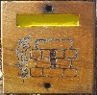

Particularité(s) : Une grande partie du parcours sur route asphaltée avec une très faible circulation automobile sauf aux abords de la gare de Foix et du cimetière de Laborie.

Site ou point remarquable :
- Les ruines du château de labarre
- La découverte des hameaux de Flassa, Laborie, Le Capitany, Labarre et Armeilhac

Trace GPS : Oui

Distance entre la gare de Varilhes et le lieu de départ : 9 km = 1 €

Observation(s) :
- Ce parcours permet de découvrir des hameaux de Foix à l’écart des grands axes de circulation et les ruines du château de Labarre récemment dégagées et mises en valeur. Beau panorama.

"Cette fiche participe à la constitution d'une mémoire des itinéraires proposés par les animateurs du club. Eux seuls y ont accès. Ils s'engagent à ne pas la diffuser en dehors du club."
Date de la dernière mise à jour : 2 mars 2022

La carte
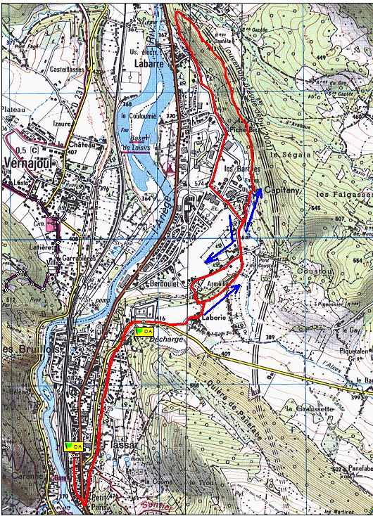
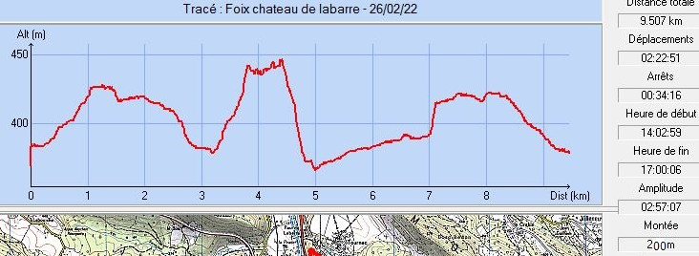
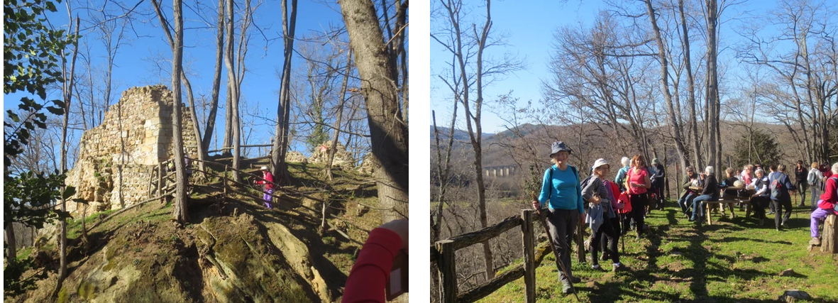
Février 2022 : Sur le site des ruines du château

